WÓJT GMINY KALISKA
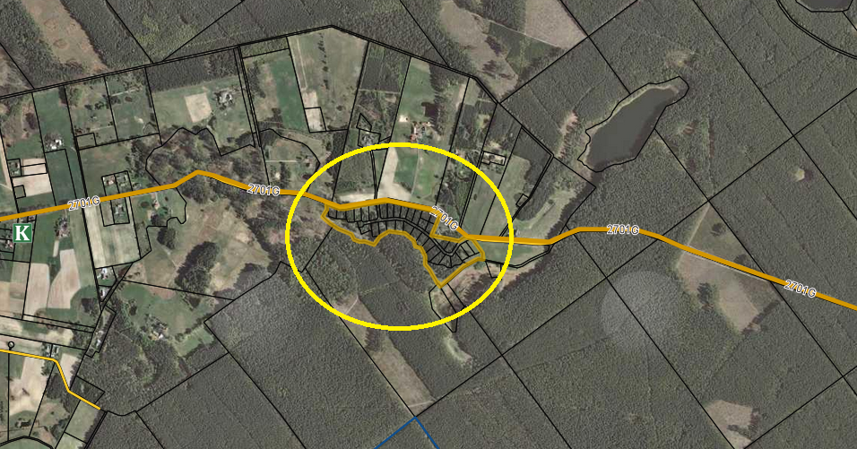
83-260 Kaliska ul. Nowowiejska 2
tel.(58) 58-89-201, fax. (58) 58-89-206

NA PODSTAWIE UCHWAŁY RADY GMINY KALISKA NR XXXIV/281/2017 z dnia 12 czerwca 2017 r.
OGŁASZA I PRZETARG USTNY NIEOGRANICZONY
NA SPRZEDAŻ NIERUCHOMOŚCI GRUNTOWYCH STANOWIĄCYCH WASNOŚĆ GMINY KALISKA
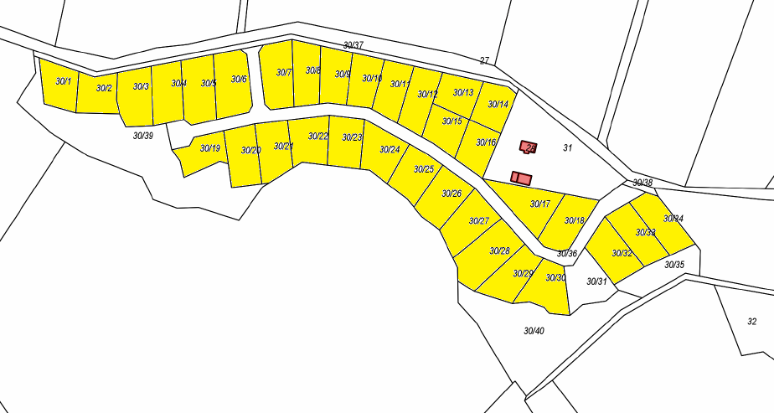
Lp. | Położenie | Nr działki | Pow.  w m² | Nr KW | Cena wywoławcza nieruchomości netto w zł | Wadium  w zł | Minimalne  postąpienie  w zł
1. | Bartel Wielki | 30/1 | 1040 | GD1A/00026198/9 | 30.325,20 | 3.100,00 | 400,00
2. | Bartel Wielki | 30/2 | 1043 | GD1A/00026198/9 | 30.406,50 | 3.100,00 | 400,00
3. | Bartel Wielki | 30/3 | 1295 | GD1A/00026198/9 | 37.804,88 | 3.800,00 | 400,00
4. | Bartel Wielki | 30/4 | 1210 | GD1A/00026198/9 | 35.284,55 | 3.600,00 | 400,00
5. | Bartel Wielki | 30/5 | 1422 | GD1A/00026198/9 | 41.463,41 | 4.200,00 | 500,00
6. | Bartel Wielki | 30/6 | 1506 | GD1A/00026198/9 | 43.983,74 | 4.400,00 | 500,00
7. | Bartel Wielki | 30/7 | 1383 | GD1A/00026198/9 | 40.325,20 | 4.100,00 | 500,00
8. | Bartel Wielki | 30/8 | 1143 | GD1A/00026198/9 | 33.333,33 | 3.400,00 | 400,00
9. | Bartel Wielki | 30/9 | 1091 | GD1A/00026198/9 | 31.869,92 | 3.200,00 | 400,00
10. | Bartel Wielki | 30/10 | 1012 | GD1A/00026198/9 | 29.512,00 | 3.000,00 | 300,00
11. | Bartel Wielki | 30/11 | 1085 | GD1A/00026198/9 | 31.707,32 | 3.200,00 | 400,00
12. | Bartel Wielki | 30/12 | 1210 | GD1A/00026198/9 | 35.284,55 | 3.600,00 | 400,00
13. | Bartel Wielki | 30/13 | 1011 | GD1A/00026198/9 | 29.512,20 | 3.000,00 | 300,00
14. | Bartel Wielki | 30/14 | 1022 | GD1A/00026198/9 | 29.837,40 | 3.000,00 | 300,00
15. | Bartel Wielki | 30/15 | 1001 | GD1A/00026198/9 | 26.829/27 | 2.700,00 | 300,00
16. | Bartel Wielki | 30/16 | 1023 | GD1A/00026198/9 | 27.398,37 | 2.800,00 | 300,00
17. | Bartel Wielki | 30/17 | 1401 | GD1A/00026198/9 | 37.560,98 | 3.800,00 | 400,00
18. | Bartel Wielki | 30/18 | 1278 | GD1A/00026198/9 | 34.227,64 | 3.500,00 | 400,00
19. | Bartel Wielki | 30/19 | 1005 | GD1A/00026198/9 | 25.772,36 | 2.600,00 | 300,00
20. | Bartel Wielki | 30/20 | 1227 | GD1A/00026198/9 | 31.463,41 | 3.200,00 | 400,00
21. | Bartel Wielki | 30/21 | 1227 | GD1A/00026198/9 | 31.463,41 | 3.200,00 | 400,00
22. | Bartel Wielki | 30/22 | 1197 | GD1A/00026198/9 | 30.650,41 | 3.100,00 | 400,00
23. | Bartel Wielki | 30/23 | 1149 | GD1A/00026198/9 | 29.430,89 | 3.000,00 | 300,00
24. | Bartel Wielki | 30/24 | 1221 | GD1A/00026198/9 | 31.300,81 | 3.200,00 | 400,00
25. | Bartel Wielki | 30/25 | 1198 | GD1A/00026198/9 | 30.650,41 | 3.100,00 | 400,00
26. | Bartel Wielki | 30/26 | 1324 | GD1A/00026198/9 | 33.902,44 | 3.400,00 | 400,00
27. | Bartel Wielki | 30/27 | 1380 | GD1A/00026198/9 | 39.430,89 | 4.000,00 | 400,00
28. | Bartel Wielki | 30/28 | 1725 | GD1A/00026198/9 | 44.146,34 | 4.500,00 | 500,00
29. | Bartel Wielki | 30/29 | 1223 | GD1A/00026198/9 | 31.300,81 | 3.200,00 | 400,00
30. | Bartel Wielki | 30/30 | 1262 | GD1A/00026198/9 | 32.357,72 | 3.300,00 | 400,00
31. | Bartel Wielki | 30/32 | 1295 | GD1A/00026198/9 | 33.170,73 | 3.400,00 | 400,00
32. | Bartel Wielki | 30/33 | 1213 | GD1A/00026198/9 | 31.056,91 | 3.200,00 | 400,00
33. | Bartel Wielki | 30/34 | 1215 | GD1A/00026198/9 | 35.447,15 | 3.600,00 | 400,00

- Wyżej wymieniona nieruchomość nie jest obciążona hipotecznie.
- Teren zabudowy mieszkaniowej jednorodzinnej lub usługowej zgodnie z Uchwałą nr XXIV/186/2016 Rady Gminy Kaliska z dnia 31 sierpnia 2016 r. w sprawie uchwalenia miejscowego planu zagospodarowania przestrzennego dla obszaru w miejscowości Bartel Wielki, obręb Bartel Wielki.
- Do wylicytowanej ceny zostanie doliczony podatek VAT w wysokości 23 %.
- Przetarg odbędzie się 28 września 2017 roku o godz. 15.30 w Urzędzie Gminy Kaliska ul. Nowowiejska 2 w sali narad.
- Warunkiem uczestnictwa w przetargu jest wpłacenie wadium z zaznaczeniem na jaką nieruchomość na konto Urzędu Gminy
Bank Spółdzielczy w Skórczu Oddział w Kaliskach, Nr rachunku 51 8342 0009 4000 0127 2000 0005, w terminie
do 25.09.2017 roku oraz okazanie komisji przetargowej.
- Wadium wpłacone przez uczestnika, który przetarg wygrał zalicza się na poczet ceny nabycia nieruchomości.
- Zapłata pozostałej części należności za zakup działki winna być dokonana nie później niż dwa dni przed zawarciem umowy.
- W terminie 21 dni od daty rozstrzygnięcia przetargu organizator przetargu obowiązany jest zawiadomić osobę ustaloną jako
nabywcę nieruchomości o miejscu i terminie zawarcia umowy sprzedaży.
- Jeżeli osoba ustalona jako nabywca nieruchomości nie stawi się bez usprawiedliwienia w miejscu i w terminie podanym
w zawiadomieniu, organizator przetargu może odstąpić od zawarcia umowy, a wpłacone wadium nie podlega zwrotowi.
- przetarg wg rozporządzenia rady ministrów Dz. U. z 2004 r. Nr 207, poz. 2108.
- Dodatkowe informacje na temat przetargu można uzyskać w Urzędzie Gminy w Kaliskach pod numerem telefonu
(58) 58-89-201 wew.33, pokój Nr 2, lub obejrzeć położenie działek na stronie internetowej www.bip.kaliska.pl , www.kaliska.pl .

